버그 리포트

어떤 버그인가요?
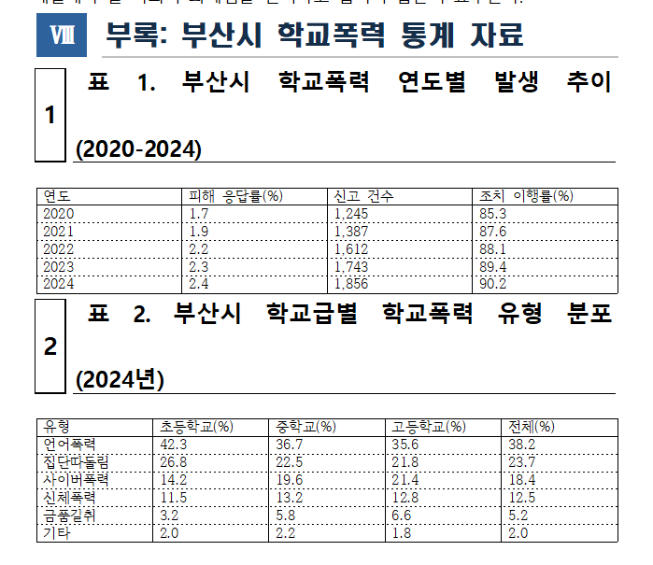
위 이미지처럼 부제목의 내용의 첫번째, 두번째 줄 간의 간격이 이상할 정도로 띄워져 있다.

어떤 상황에서 겪으셨나요?
- 실행 환경: window11, python 3.12, 한글 2020
- 테스트를 수행한 마크다운 문서: test8_claude3.7sonnet
- 사용했던 템플릿: template_ex_01, template_ex_02

어떤 과정에서 버그가 발생하였나요?
변환 시에는 아무런 에러 로그가 없었으나 위 이미지에서 보이듯이 이상할 정도의 자간 간격이 존재했다. 확인해 보니 변환에 사용했던 템플릿 내 #### 문법과 대응되는 한글 문서의 문단 모양 속성이 270%로 되어 있었다. 해당 수치를 140%로 고치니 아래 이미지와 같이 괜찮은 레이아웃의 부제목으로 작성이 되었다. 우리 프로그램 내에서 템플릿 생성 과정 시 줄 간격을 160% 이상으로 하지 못하도록 전처리하는 과정이 들어가면 좋을 것 같다.


